中标企业交易操作手册
注意事项：
当点击按钮无反应或者说弹出如图1窗口。
图1
此时，点击浏览器上端的工具栏，如图2
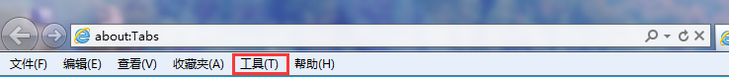
图2
点击Internet 选项，如图3
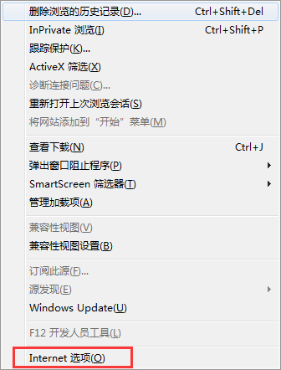
图3
点击隐私，如图4，在启用窗口阻止程序后点击设置，
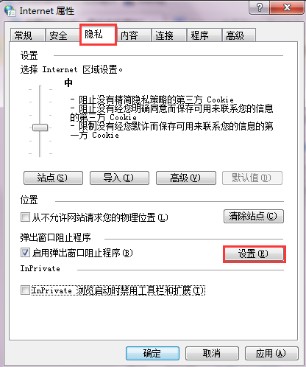
图4
把当前地址添加到允许的网站地址下即可。如图5

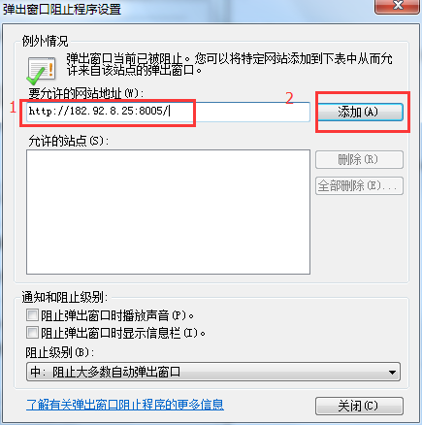
图5
- 系统设置
  - 个人信息
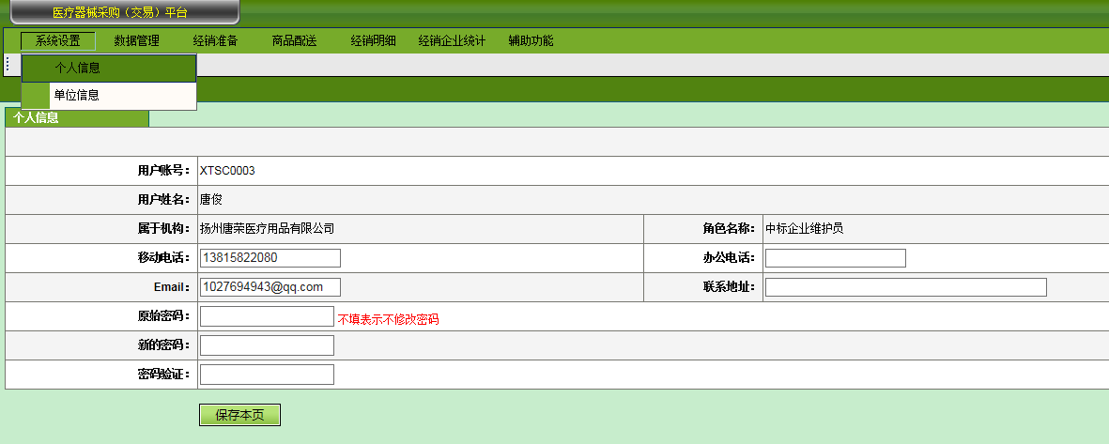
(1)
- 点击主菜单【系统设置】下的子菜单项【个人信息】，进行维护个人信息(如图1所示)。
  - 单位信息
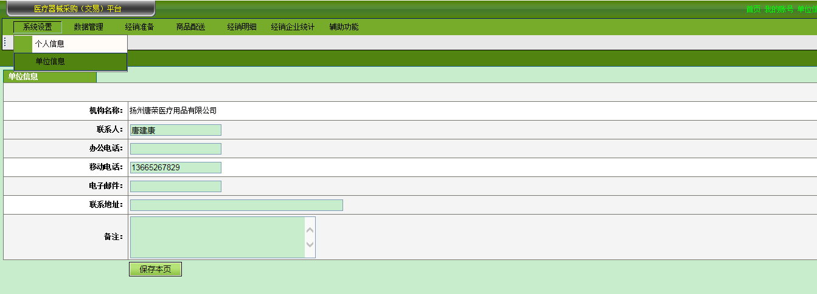
（2）
点击主菜单【系统设置】下的子菜单项【单位信息】进行维护单位信息（如图2所示）。
2. 数据管理
2.1 对账查询
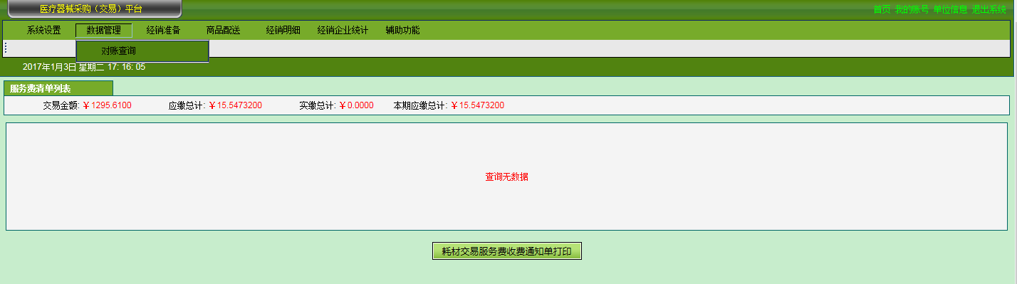
（3）
（1） 点击主菜单【数据管理】下的子菜单项【对账查询】进行账单查看（如图3所示）。
3. 经销准备
3.1 配送企业维护
点击主菜单【经销准备】下的子菜单项【配送企业维护】进行维护可配送商品。
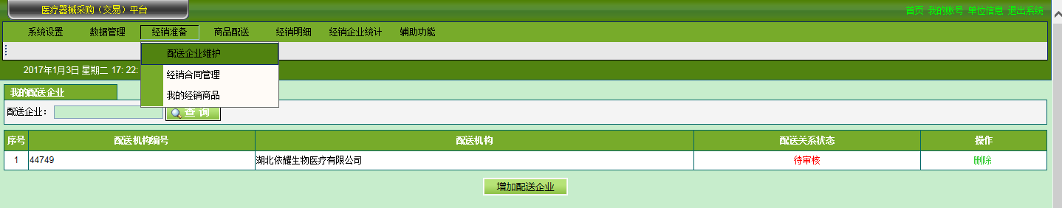
（4）
- 点击【增加配送企业】按钮，跳转到如图5所示的页面
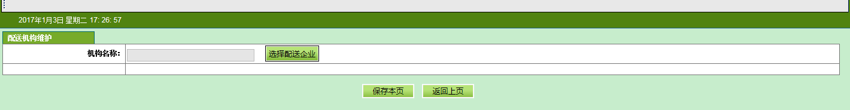
（5）
然后点击下图页面中的【选择配送企业】按钮，弹出图6所示红色举行标出的谈出框，
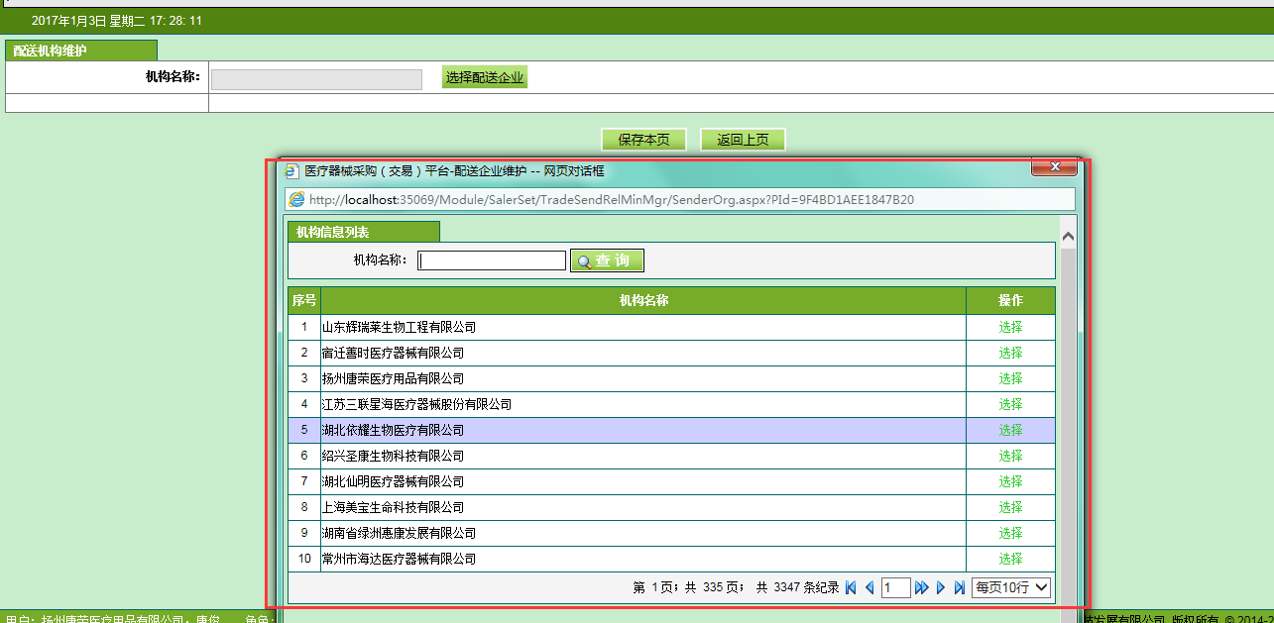
（6）
在该页面点击选择配送企业，然后点击【选择】按钮即可选中配送企业。
然后点击 图5的【保存本页】即可保存配送关系。，点击【返回上一页】返回到配送关系的主页面（图4）。等待管理员审核通过即可。
3.2 我的经销商品
点击【经销准备】下的【我的经销商品】即可查看自己所经销的商品信息，入图7所示。

（）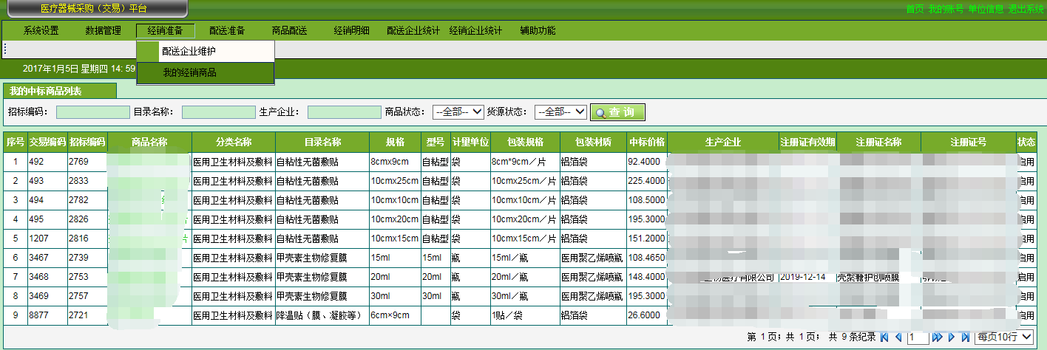
（7）
4. 商品配送
4.1可配送商品
点击【商品配送】下的【可配送商品】即可查看自己可以配送的商品信息，入图8所示。
注：此功能是配送企业的功能
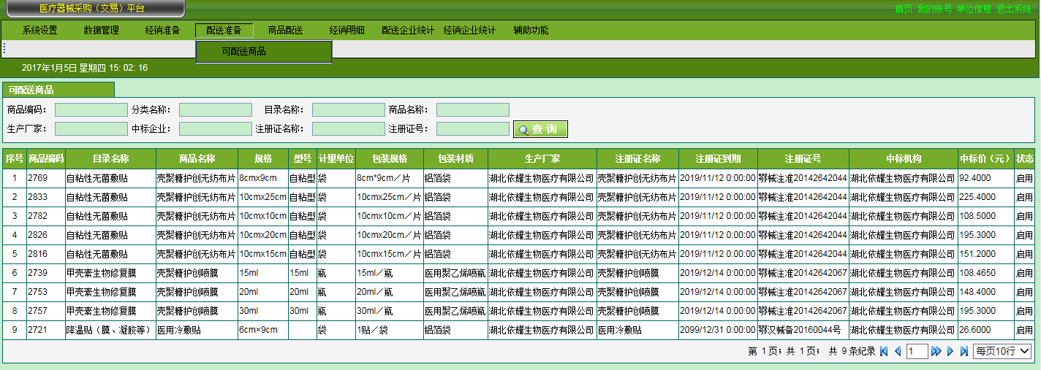
（8）
5. 商品配送
5.1 处理采购单
点击主菜单【商品配送】下的子菜单项【处理采购单】进行查看采购单，如图9所示。
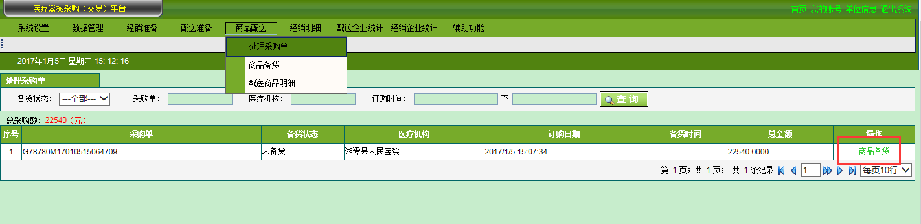（9）
点击【商品备货】链接，跳转到查看详细订单信息，如图10所示，然后在 “备货数量”列填写备货数量，然后点击【备货并发送】按钮，即完成备货，并发送给医院。
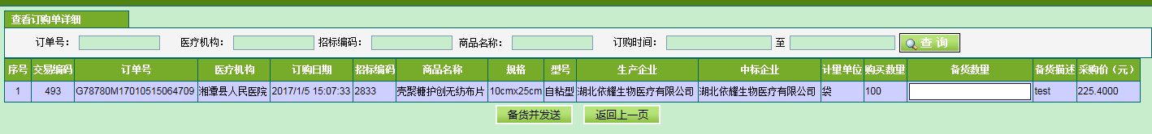
（10）

5.2 商品备货
点击主菜单【商品配送】下的子菜单项【商品备货】进行查看商品备货，如图11所示。
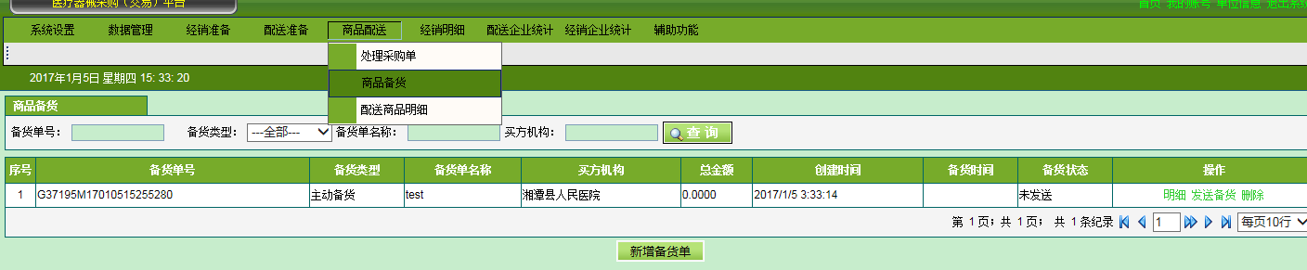
（11）
a.点击“明细”链添加商品可添加所需的商品或查看以添加的商品。
b.点击“发送备货”即可将备货单发送给医院。
c.点击图11中的【新增备货】即可看到如图12所示页面：
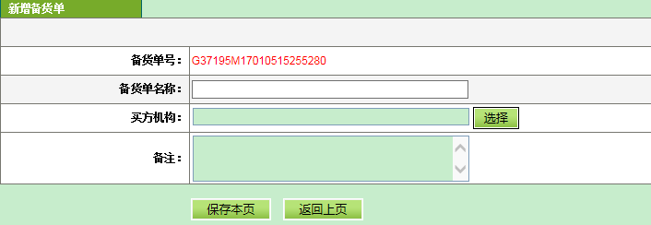
（12）
a.点击【保存本页】即可保存采购单信息。
b.点击【选择】按钮进入选择买方机构选择买方机构，弹出如图13所示界面。
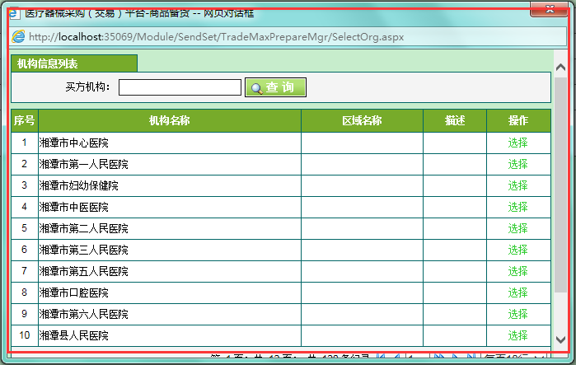
（13）
5.3 配送商品明细
点击主菜单【商品配送】下的子菜单项【配送商品明细】进行查看配送商品，如图14所示。
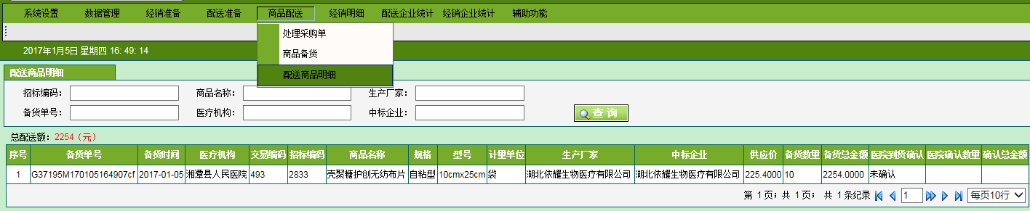
（14）
6．经销明细
6.1 经销商品明细
点击主菜单【经销明细】下的子菜单项【经销商品明细】进行查看经销商品信息，如图15所示。
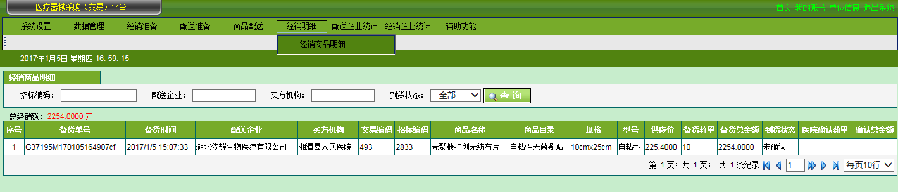

7. 辅助功能
7.1 公告查看
点击主菜单【辅助功能】下的子菜单【公告查看】查看公告。
